Et billede, der indeholder blomst, plante, solsikke, blomsterblad

AI-genereret indhold kan være ukorrekt.

**GOD SOMMER!!!!!**

**UGE 32 – 35 /2025**

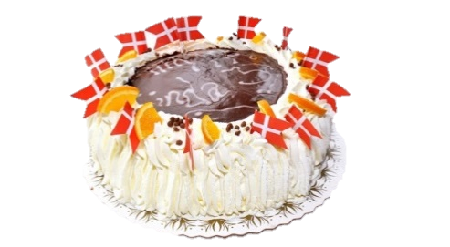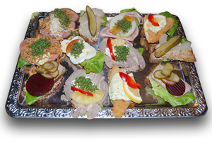

**M´s & M´s**

**Boller m/ smør  
og marmelade…………. kr. 14,-  
Husets lagkage………… kr. 200,-  
  
Kontakt os for nærmere information**

**SKAL DU HOLDE…**

**Vi kan bage kage, boller eller levere fødselsdagsmiddagen pænt anrettet på fade**

**FØDSELSDAG?**

**LÆKRE VELSMURTE HÅNDMADDER  
KUN KR. 16- PR. STK**

**(Skriv blot hvor mange De ønsker efter dagens ret – eks. *2 madder*)**

**BESTIL MADPAKKEN**

**Præstøvej 61, 4700 Næstved**

**OBS: Kun åbent efter aftale**

**TLF. 51905574**

**E-MAIL:**

**mm@mm-skovens.dk**



**NAVN/ADRESSE:**

**DAGENS RET**

**- et godt tilbud til de ældre, bosteder, samt plejecentre i Næstved…**

**M´s & M´s tilbyder, at levere god mad til dig hver dag, ca. samme klokkeslæt.**

**DAGENS RET leveres i en praktisk   
boks med inddelt rum, så maden   
ikke blandes sammen, før du be-  
stemmer det. Den praktiske boks   
kan både tåle mikrobølgeovn samt   
nedfrysning og alm. ovn.**

**DAGENS RET kan blive ledsaget af   
enten, grøn salat, råkost eller kogte grønsager, hvis retten indbyder til det.**

**DAGENS RET er varieret god mad fra det danske køkken – men også   
gode, smagfulde retter fra udlandet.**

**LÆKKER FREDAGSDESSERT**

*(Dessert kan kun leveres i forbindelse med levering af varm mad)*

**OPLYSNINGER OM ALLERGENER**

**Har du/I spørgsmål angående indholdet af allergene ingredienser i vores mad/retter beder vi dig rette henvendelse til fagpersonalet**

**KUN KR.   
29,-  
PR. PORTION**

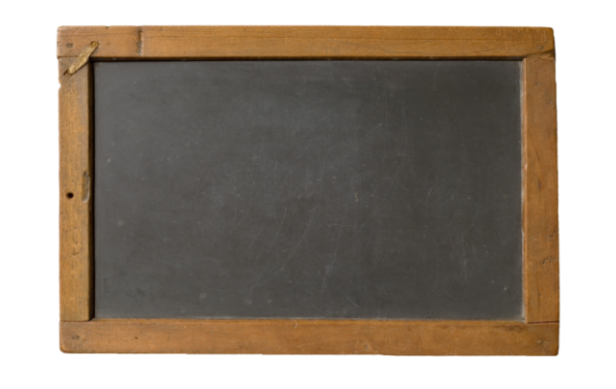

**Dagens ret**

**Leveret hos dig  
kr. 87,-**

|  |  |  |  |  |
| --- | --- | --- | --- | --- |
|  |  |  |  |  |
|  |  |  |  |  |
|  |  |  |  |  |
|  |  |  |  |  |
|  |  |  |  |  |
|  |  |  |  |  |
|  |  |  |  |  |
|  |  |  |  |  |
|  |  |  |  |  |
|  |  |  |  |  |
|  |  |  |  |  |
|  |  |  |  |  |
|  |  |  |  |  |
|  |  |  |  |  |
|  |  |  |  |  |
|  |  |  |  |  |
|  |  |  |  |  |
|  |  |  |  |  |
|  |  |  |  |  |
|  |  |  |  |  |
|  |  |  |  |  |
|  |  |  |  |  |
|  |  |  |  |  |
|  |  |  |  |  |

